ΙΟΝΙΟ ΠΑΝΕΠΙΣΤΗΜΙΟ
ΤΜΗΜΑ ΤΕΧΝΩΝ ΗΧΟΥ ΚΑΙ ΕΙΚΟΝΑΣ

Θεωρία & Μεθοδολογία του Κινηματογράφου

Gattaca
Δομή και ανάλυση σύμφωνα με την πλοκή του Αριστοτέλη

Γρυπάρης Ανδρέας

ΤΧ2009043

ΚΕΡΚΥΡΑ
Ιούνιος 2016
Το Gattaca είναι μία ταινία που ανήκει στο sci-fi και δράμα. Το δεύτερο νομίζω την περιθωριοποιεί από της γνωστές sci-fi ταινίες του Χόλυγουντ που έχουν έντονη δράση και γρήγορη εναλλαγή πλάνων. Αντιθέτως, κατά την γνώμη μου ο σκηνοθέτης του Gattaca ( Andrew Niccol ) ήθελε να περάσει κάποια μηνύματα και κάποιες ανησυχίες στον θεατή και τον ενδιαφέρει λιγότερο η όψη του κόσμου που είναι ένα κεντρικό χαρακτηριστικό των sci-fi ταινιών. Για αυτό τον λόγο η πλοκή εξελίσσεται αργά και υπάρχουν πλάνα με μεγάλη διάρκεια στον χρόνο.
Λίγα λόγια για τον τόπο
Συνοπτικά, ο χρόνος που διαδραματίζεται η ταινία είναι στο κοντινό μέλλον όπου η γενετική έχει εξελιχθεί σε τέτοιο επίπεδο που οι ειδικοί έχουν την δυνατότητα να παρατηρήσουν, ακόμη και να τροποποιήσουν τα γονίδια στο βρεφικό στάδιο. Αυτό έχει ως αποτέλεσμα οι κοινωνικές τάξεις να απονέμονται ιεραρχικά με βάση το DNA του καθενός.
Η ιστορία του Αριστοτέλη
Η ανάλυση της ταινίας (έχει να κάνει με τον διαχωρισμό) βασίζεται στην ανάλυση της δομής του θεατρικού έργου (που κάνει ο) του Αριστοτέλη σε ένα θεατρικό έργο. Ο ίδιος χωρίζει το έργο σε τρείς (Πράξης) πράξεις (που κατά την διάρκεια της δράσης και τα γεγονότα που τρέχουν οι χαρακτήρες εξελίσσονται με βάση διαφορετικά συμβάντα με αποτέλεσμα να υπάρχει μια επίτευξη που οι εναλλαγές των γεγονότων έχουν αλλάξει τους αρχικούς χαρακτήρες) μέσα από τις οποίες η δράση και οι χαρακτήρες εξελίσσονται.
Η πρώτη (Πράξη) «πράξη» έχει να κάνει με την αρχική γνωριμία των θεατών με τους χαρακτήρες, τον τόπο και τον χρόνο (που διαδραματίζονται) της ιστορίας. (Γίνεται ως πρώτη φάση) Αρχικά ο σκηνοθέτης μας εισάγει στην πλοκή (η εισαγωγή της πλοκής) και στην κατάσταση του ήρωα την δεδομένη στιγμή (η κατάσταση που βρίσκεται στην παρούσα στιγμή ο ήρωας). Είναι (εμφανή) εμφανής η αδυναμία που έχει και τα πρώτα εμπόδια που θα πρέπει να ξεπεράσει. Σε αυτό το μέρος υπάρχει κατά (κύριων) κύριο λόγο η Εισαγωγή ενώ είναι πιο σπάνιο να υπάρχει Πρόλογος )(τι θέλεις να πεις;) .
Στην δεύτερη (Πράξη) «πράξη» οι θεατές παρατηρούν την (Εξέλιξη του Χαρακτήρα) εξέλιξη του χαρακτήρα και την τροπή των πραγμάτων που (οδηγούν) οδηγεί τους ήρωες στην (σύλληψη) λήψη συγκεκριμένων αποφάσεων (που θα οδηγήσουν σε ένα) οι οποίες θα έχουν συγκεκριμένο αποτέλεσμα στο τέλος της ταινίας. Η εξέλιξη του ήρωα μπορεί (να βρεθεί) και να ειδωθεί και ως μεταμόρφωση διότι (είναι) ο ήρωας φαίνεται να αλλάζει από την κατάσταση του αρχικού σταδίου (το αρχικό στάδιο που σιγά – σιγά ο ήρωας αλλάζει και) για φθάνει στο (Σημείο Κορύφωσης) «σημείο κορύφωσης» που συνήθως η δράση είναι εντονότερη και ο ήρωας φθάνει σε ένα μεγαλύτερο αδιέξοδο που θα πρέπει να ανταπεξέλθει.
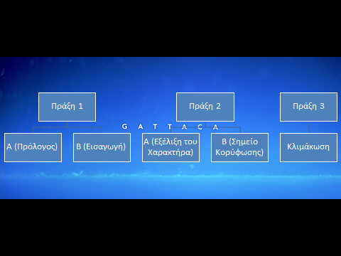
Πίνακας 1 Η δομή του έργου
Οι βασικοί χαρακτήρες έχουν επίσης σημαντικό μερίδιο στην οργάνωση ενός έργου. Συνήθως, η επινόηση τους έχει άμεση σχέση με το σενάριο και την πλοκή διότι τα συμβάντα γίνονται γύρω από τους ίδιους και περιπλέκεται το νήμα έτσι ώστε να κρατήσει το ενδιαφέρον του θεατή. Για αυτόν τον λόγο το Χόλλυγουντ έχει δημιουργήσει κάποια συγκεκριμένα μοτίβα για τον κάθε ξεχωριστό ρόλο όπου γίνεται η δράση. Και εφόσον αναλύεται μια συγκεκριμένη φόρμουλα όσον αφορά την πλοκή είναι εξίσου σημαντικό να αναφερθούν λίγα λόγια και για τους χαρακτήρες.
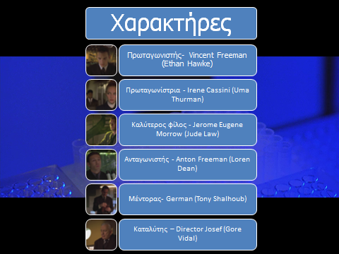
Πίνακας 2 Είδη Χαρακτήρων
Πρωταγωνιστής: Ξεκινώντας από το βασικότερο πρόσωπο της ταινίας από νωρίς (δείχνεται) παρουσιάζεται ο πρωταγωνιστής που έχει κάποια αδυναμία την οποία πρέπει να ανταπεξέλθει και εμπόδια που πρέπει να ξεπεράσει για να φτάσει σε έναν προκαθορισμένο στόχο. Μέχρι να φθάσει σε αυτόν τον στόχο ο ήρωας έχει μία αλληλένδετη σχέση του ( ¨χρειάζομαι¨) «χρειάζομαι» και του (¨θέλω¨) «θέλω» που ανάλογα το σενάριο [αλλά και τα σημεία ( όπως είναι στην ταινία)] μπορεί να προκαλεί (δίλημμα) διλλήματα και διχασμό όπου έχει ως συνέπεια το σενάριο να αργεί (και να ¨τραβιέται¨ το σενάριο) μέχρι την ολοκλήρωσή του. Επίσης (ή μπορεί) (αυτές οι δυο λέξεις) φαίνεται ότι αυτές οι τάσεις αλληλοδιαπλέκονται και βοηθούν (συσχετίζονται και να βοηθάνε) τον ήρωα να φθάσει πολύ πιο γρήγορα στο στόχο του.
Ο Vincent Freeman είχε από μικρή ηλικία το όνειρο να πετάξει στο διάστημα (() κι εδώ ίσως πρόκειται για ένα ακόμη στοιχείο του σεναρίου με το οποίο ο σκηνοθέτης προσπαθεί να δείξει ( ο σκηνοθέτης) την καταπίεση της κοινωνίας με αποτέλεσμα ο ήρωας να θέλει να φύγει από τον πλανήτη()). Ωστόσο, το πρώτο μεγάλο εμπόδιο που έχει να αντιμετωπίσει είναι η κοινωνία όπου ζει καθώς οι εξειδικευμένοι φορείς του έχουν στερήσει την δυνατότητα λόγο των γονιδίων του. Ακολουθεί ένα περιβάλλον που είναι συνεχώς (περιφρόνηση) περιφρονητικό για τον πρωταγωνιστή και το οποίο (που αυτό) τον ωθεί και του δημιουργεί (μια) αποφασιστικότητα και δυναμισμό.
Πρωταγωνίστρια: Πρόκειται για ένα σημαντικό πρόσωπο άλλοτε για την πλοκή του σεναρίου και άλλοτε για τον ίδιο τον πρωταγωνιστή κάτι που στην Αμερική υπάρχει ο όρος love interest. Στις περισσότερες περιπτώσεις αποτελεί έτσι ένα από τα κύρια ¨θέλω¨ του. – δεν είναι σαφές το τι θέλεις να πεις, θα πρέπει να το ξαναγράψεις εξηγώντας καλύτερα.
Στον συγκεκριμένο ρόλο η Irene Cassini είναι μία δυναμική γυναίκα η οποία (μοιράζει) μοιράζεται το ίδιο όνειρο με τον Vincent να μπει σε διαστημόπλοιο και ένα σωματικό πρόβλημα την κρατάει πίσω. Αρχικά, γνωρίζει ότι κάτι κρύβει ο πρωταγωνιστής και προσπαθεί να (τον ξεσκεπάσει) να το αποκαλύψει. Αργότερα, ο χρόνος που περνάει μαζί του (δημιουργείται) δημιουργεί; σε (συναισθηματική) ερωτική; έλξη.
Καλύτερος φίλος: Είναι το πρόσωπο που είναι αρχικά το πιο κοντινό στον πρωταγωνιστή. Έχει τον ρόλο του συμπαραστάτη, συμβουλάτορα και αρκετές φορές βιώνει και ο ίδιος τα προβλήματα του ήρωα.
Ο Jerome Eugene Morrow είναι όσον αφορά την διαμόρφωση της κοινωνίας η αντιπροσώπευση του τέλειου ανθρώπου. Αυτό βέβαια, βρίσκεται μόνο στα γονίδια καθότι ψυχολογικά είναι ασταθής και αυτοκαταστροφικός όπως φαίνεται από το αποτέλεσμα της αναπηρίας του αλλά και αργότερα. Εντούτοις βρίσκει κάτι που του λείπει, την θέληση για την ζωή και το κυνήγι του ονείρου στο πρόσωπο του Vincent. έτσι, Έτσι αποκτά μια αμοιβαία σχέση μαζί του.
Ανταγωνιστής – Αντίζηλος: O αντίζηλος είναι το κυρίως πρόσωπο που βρίσκεται αντιμέτωπος με τον πρωταγωνιστή. Αποτελεί ένα μεγάλο μέρος στο σενάριο καθώς είναι η βασικότερη μορφή που έχει να ξεπεράσει ο πρωταγωνιστής και όταν βρίσκεται αυτός ο κλιμάκωση δεν μπορεί να ολοκληρωθεί χωρίς την παρουσίαση του.- ασαφές, θα πρέπει να το επαναδιατυπώσεις.
Ο Anton Freeman είναι ο αδερφός του Vincent που ο οποίος θεωρούνταν ο πιο προικισμένος από τους δύο. Θα μπορούσε να πει κανείς ότι τον ρόλο του τον έδωσε ο Vincent καθώς υπάρχει η ιδιαιτερότητα στην ταινία ότι εκείνος ήταν που τον ζήλευε και έβρισκε τον εαυτό του αντιμέτωπο. Ο Anton δεν έχει κάποιο ακραίο χαρακτηριστικό όπως οι περισσότεροι ανταγωνιστές αντίθετα όμως αυτό δημιουργείται από την παρουσία του και μόνο.- ασαφές, θα πρέπει να το ξαναγράψεις.
Μέντορας: Το πρόσωπο που οδηγεί τον πρωταγωνιστή στο σωστό δρόμο. Τις περισσότερες φορές παίρνει τις σωστές αποφάσεις για εκείνον και τον καθοδηγεί με τα μέσα που δεν έχει ο πρωταγωνιστής.
Το αξιοσημείωτο είναι ότι το όνομα του μέντορα στην δεύτερη Πράξη δεν αναφέρεται ούτε αναγράφεται και έτσι όλοι τον ξέρουν σαν German. Είναι ο επιστήμονας που θα συμβάλει στη μεταμόρφωση του ήρωα ( και σωματικά αυτήν την φορά ) καθοδηγεί, και (ωθεί) υποστηρίζει τον Vincent δίνοντας συγκεκριμένα ερωτήματα για να τον αφυπνίσει και να γίνει απόλυτος για την επίτευξη του ¨θέλω¨.-ασαφής φράση θα πρέπει να τη ξαναδιατυπώσεις.
Καταλύτης: Είναι ένα σημαντικό πρόσωπο στην πλοκή γιατί χάρης σε αυτόν δημιουργείται μια αλλαγή στο σενάριο που (χωρίς) αλλιώς αυτόν δεν θα γινόταν.
Ο ρόλος του καταλύτη απονέμεται στον διευθυντή της ακαδημίας Director Josef γιατί η δολοφονία που επιτυγχάνει θα έχει ως αποτέλεσμα και να ολοκληρωθεί το πρόγραμμα με πιλότο τον Vincent για να καταφέρει το όνειρό του αλλά και δίνει μια τροπή στο σενάριο που επιταχύνει την δράση, (μεγαλώνει)- δεν είναι κατανοητή η έκφραση μεγαλώνει το σενάριο- το σενάριο και εμφανίζει τον ανταγωνιστεί που χρειάζεται για να φτάσει στην Κλιμάκωση.

Πρόλογος
Είναι από τις λίγες φορές που υπάρχει πρόλογος σε μια ταινία και μάλιστα η σκηνή που δείχνει είναι σε μη γραμμικό χρόνο δηλαδή η σκηνή που διαδραματίζεται είναι από την μέση της Πράξης 2 και υπάρχει ένας εξωδιηγητικός αφηγητής με Voice Over (V.O.) .
Ο θεατής βλέπει για πρώτη φορά τον ήρωα να βρίσκεται στην Ακαδημία μαζί με την ηρωίδα όπου ο διάλογος είναι ψυχρός και απότομος διότι είναι από τις πρώτες γνωριμίες που είχαν για αυτό και είναι άκρως τυπικός. Τελειώνει με την ένδειξη του φόνου καθώς παίζει σημαντικότατο ρόλο για την συνέχεια και την πλοκή της ιστορίας.
Στον πρόλογο φαίνονται συχνά κάποια πολύ κοντινά πλάνα νυχιών, τριχών, και δείγματα ούρων σε σακούλα τα οποία είναι βασικά στοιχεία στην πλοκή ιδιαίτερα η τρίχα που θα δημιουργήσει το σημείο καμπής.Συνεχίζει στην Εισαγωγή με ένα μακράς διάρκειας Dissolve.
Εισαγωγή
Η εισαγωγή είναι η αφετηρία για την κατανόηση των θεατών στον κόσμο που γεννήθηκε ο θεατής καθώς επίσης είναι και μια επίκληση στο συναίσθημα διότι φαίνονται τα πρώτα εμπόδια για τον ήρωα- ασαφής πρόταση. Συνεχίζοντας με τον αφηγητή ο οποίος περιγράφει την κοινωνία, ξεκινάει με την σύλληψη του ήρωα και την γέννησή του όπου έχοντας (ακουστεί) ποιος έχει ακούσει; από τους ειδικούς την μοίρα που του έχουν επιλέξει με βάση τα σωματικά και τα πνευματικά χαρίσματα πριν του δοθεί το όνομα (που) του πατέρα του ( Anton ) που είχαν συμφωνήσει οι γονείς του ο πατέρας αλλάζει γνώμη και τον ονομάζει Vincent. 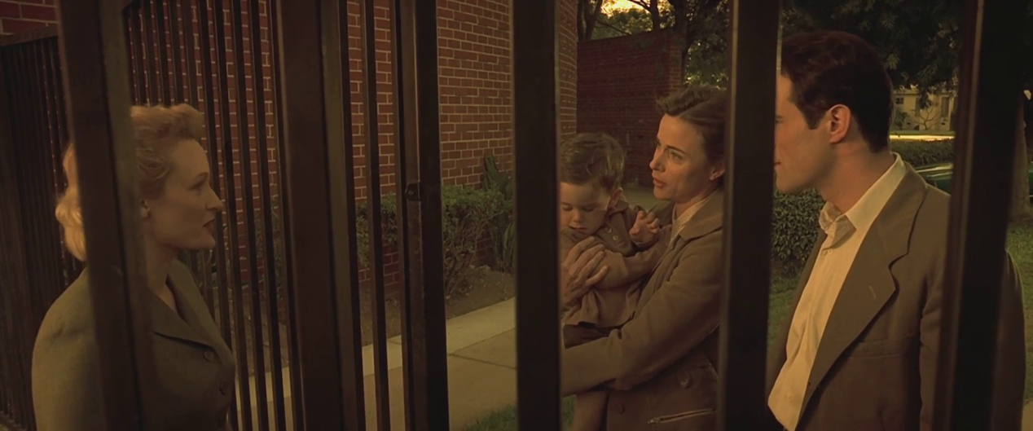
1
Αργότερα, θα γεννηθεί ο ανταγωνιστής με τον τροποποιημένο τρόπο που ήταν δεδομένο εκείνη την εποχή έχοντας τα καλύτερα γονίδια από τους δύο γονείς και θα πάρει το όνομα του πατέρα του, όπως του αρμόζει. Αμέσως αναφαίνεται η σχέση πρωταγωνιστή – ανταγωνιστή (ς). Ο πρωτότοκος – ήρωας περνάει σε (μια) δεύτερη μοίρα, (σε μια αδιαφορία) σε ανυποληψία από τον ίδιο τον κόσμο αλλά και από τους ίδιους τους γονείς. Φυσικό είναι λοιπόν, να υπάρχει έντονος ανταγωνισμός και ζήλια από την μεριά του πρωταγωνιστή και να υπάρχει ένα συμβολικό στοιχείο παίζοντας ένα παιχνίδι όπου πηγαίνοντας στην ακτή τα δύο πρόσωπα ξεκινάνε να κολυμπάνε όσο πιο μακριά μπορούν(ε) μέχρι κάποιος να δειλιάσει και να εξουθενωθεί. Ο κεντρικός ήρωας χάνει αναμενόμενα (και) κι είναι ένα στοιχείο που δείχνει τον κύκλο που θα κάνει ο πρωταγωνιστής. Από το (σημείο) στιγμή που χάνει δηλαδή σιγά – σιγά και (με τα δρώμενα στη ταινία θα γίνει) αρχίζει να συντελείται η ανατροπή. Ένα πιο (διακριτικό) δευτερεύον στοιχείο είναι η ανάπτυξη των δύο παιδιών καθώς βάζει ο πατέρας ένα σημάδι στον τοίχο και χαίρεται για τον αντίζηλο, που αν και μικρότερος τον έχει ξεπεράσει. Ακολουθεί μια επιτάχυνση στο χρόνο λίγο πριν τα δύο παιδιά ενηλικιωθούνε (που) κατά την οποία παίζουν για τα τελευταία φορά. Σστην πράξη το παιχνίδι που ξαναχάνει ο ήρωας και αποφασίζει να φύγει κρυφά από το σπίτι- ασαφές, κακή διατύπωση.
Τελειώνει η σεκάνς με Dissolve (έχοντας και πολλά Dissolve ενδιάμεσα ). (καθώς ) Ο σκηνοθέτης ίσως έχει επιλέξει αυτόν τον (τεχνικό) τρόπο για να αναδείξει (ο σκηνοθέτης ) ότι βρισκόμαστε ακόμα στο παρελθόν.
Πράξη 2 Α’
Σε αυτήν την πράξη (είναι) διαδραματίζεται η εξέλιξη του χαρακτήρα. Που (έχει) θα φτάσει και τι θα κάνει για να μπορέσει να σπάσει το μεγαλύτερο εμπόδιο που είναι αρχικά η ίδια η κοινωνία που ζει; Ο ήρωας έχει καταφέρει να μπει στην Ακαδημία αλλά ως καθαριστής καθώς δεν του επέτρεπαν κάτι περισσότερο. Μην μπορώντας να το αλλάξει αυτό ο Vincent αποστατεί από τον νόμο και βρίσκει τον μέντορα του. Ππου (συναντώντας) αφού συναντά ποιος; τον καλύτερο του φίλο ( ένα άτομο με εξαιρετικά γονίδια που όμως είχε μείνει παράλυτος σε ένα ¨ατύχημα¨ ) θα ξεκινήσει με γρήγορο; μοντάζ η επίπονη μεταμόρφωσή του. Εκεί φαίνεται πόσο (διατεθειμένος) αποφασισμένος είναι ο πρωταγωνιστής για την επίτευξη του στόχου του με βάση τις θυσίες που κάνει (σωματικές, ψυχικές, οικονομικές, ηθικές κ.α.).
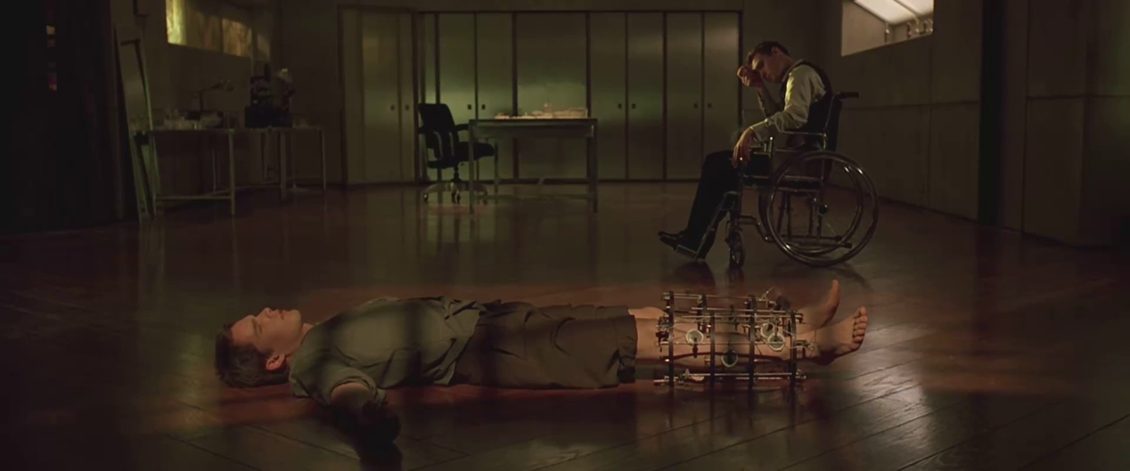
2
Γίνεται από δω και στο εξής μια παύση για τον αφηγητή που (είδη) ήδη δεν εμφανίζεται τόσο συχνά και συνεχίζει το επόμενο μέρος με Cut περνώντας με διακριτικό τρόπο διότι βρίσκεται ακόμα σε μια συνέχεια της δράσης και περνάμε στην Πράξη 2.
Πράξη 2 Β’
Είναι το σημείο κορύφωσης. Ο Vincent έχει πάρει την ταυτότητα του Jerome και έχει εισαχθεί στην Ακαδημία ως αριστούχος (που είναι) επειδή έχει αφιερώσει τον χρόνο του για να γίνει αστροναύτης αλλά στην πραγματικότητα τα αριστεία τα δίνουν τα γονίδια του Jerome σε αυτόν τον κόσμο…
Η δράση την ταινίας θα κυλούσε ομαλά και θα έφθανε ο Vincet πιο γρήγορα στο διάστημα όμως ένας φόνος και η απερισκεψία του ( ένδειξη του ανθρώπινου λάθους ) που αφήνει μια τρίχα δικιά του ( στοιχείο ) να πέσει θα προκαλέσει το σημείο καμπής και την εμφάνιση του αντίζηλου ( Anton ) o οποίος έχει μια υψηλόβαθμη θέση στην Αστυνομία. Ακολουθεί έτσι ένα παιχνίδι κυνηγητού ανάμεσά τους και σαν υποδεέστερη δράση (ενδιαφέρον για τον θεατή ) είναι η σχέση της πρωταγωνίστριας και του πρωταγωνιστή που και η ίδια από την μεριά της έχει συλλάβει την ιδέα από νωρίς ότι κάτι κρύβει ο Vincent και προσπαθεί να το ανακαλύψει καθώς έρχεται πιο κοντά σε αυτόν.
Η μεταφορά (της) στην τελευταίας Πράξης είναι με Cut διότι σε αυτά τα σημεία υπάρχει επιτάχυνση και εντονότερη δράση από ότι έχει συνηθίσει κανείς με έντονες εναλλαγές στα πλάνα.
Πράξη 3
Το τελευταίο μέρος που συχνά είναι και το πιο σύντομο σε διάρκεια είναι ωστόσο το σημαντικότερο καθώς (τελειώνει) ολοκληρώνεται η πλοκή και ο ήρωας έχει ολοκληρώσει τον κύκλο του (σαν) ως χαρακτήρας. Οι αδυναμίες και τα εμπόδια που είχε σε αυτόν τον δρόμο έχουν συμβάλει στην εξέλιξη και την ολοκλήρωσή του και η ανταμοιβή για τον κόπο και τις θυσίες που έκανε.
Ενδεχομένως, (ξετυλίγεται η ιστορία στην πρωταγωνίστρια) κακή διατύπωση; που με την σειρά της ύστερα από αυτά έχει να επιλέξει αν θέλει να μείνει με τον πρωταγωνιστή ή εφόσον ο ήρωας έχει αποκαλυφθεί σε εκείνη να τον καταγγείλει. Η αποκάλυψη έχει γίνει και στον αδερφό που και εκείνος θα κάνει μια επιλογή η οποία είναι η αγάπη προς την οικογένεια και να ρισκάρει την καριέρα του για χάρη του αδερφού του ή να προβεί στην σύλληψη για εξαπάτηση και όχι για τον φόνο που ήταν το αρχικό κυνηγητό. (Έχοντας) με βάση αυτό το δεδομένο αποκαλύπτεται και στον Vincent αλλά και στον θεατή ότι ο δολοφόνος ήταν ο διευθυντής της ακαδημίας διότι το πρόγραμμα το όποιο ήταν πολύ αυστηρό χρονικά λόγο της κίνησης των άστρων θα έπρεπε να απορριφθεί. Τέλος, η κλιμάκωση των γεγονότων αυτών θα φθάσει στην κάθαρση που είναι να τελειώσει με το παιχνίδι που έπαιζαν τα δύο αδέρφια. Με την διαφορά αυτή(ν) την φορά να νικάει ο ήρωας τον αντίζηλο που είναι ένδειξη επιτήδευσης των στόχων που θα φανεί στο επόμενο πλάνο η εκτόξευση του διαστημόπλοιου. Ωστόσο, η λύτρωση δεν είναι για τον πρωταγωνιστή αλλά για τον Jerome που έχοντας και αυτός υποφέρει σε εκείνην τη(ν) ζωή η φιλία του με τον Vincent τον είχε κάνει να ξεχαστεί από την κατάθλιψη και να συγκεντρωθεί στον στόχο του ήρωα που τον ωθούσε. Έχοντας όμως ολοκληρωθεί ο στόχος, ο ίδιος ένιωθε ότι είχε φθάσει στο τέλος και στην ολοκλήρωση του με αποτέλεσμα να κάψει τον εαυτό του.
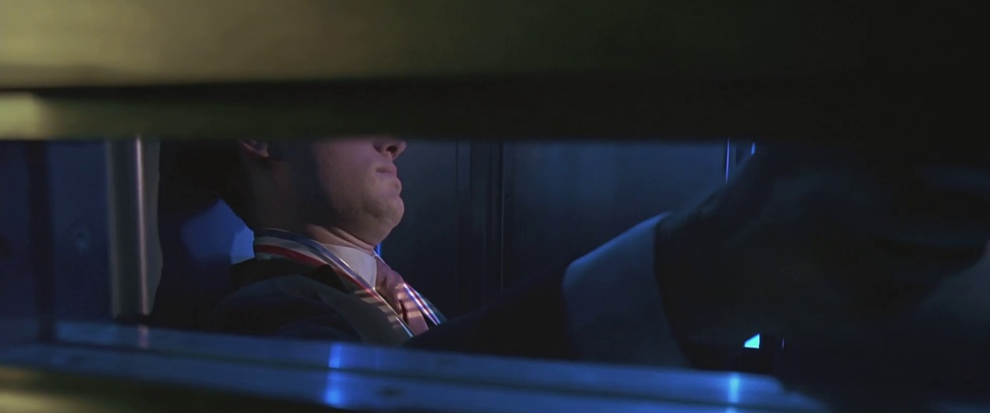
3
Συμπεράσματα
Αν και πρόκειται για μια ασυνήθιστη ταινία για το είδος του δεν ¨σπάει¨ ωστόσο το καθιερωμένο (σενάριο) μοτίβο σεναρίου που είναι γνωστό (κατά) από τον Αριστοτέλη και που το μιμείται ένα πολύ μεγάλο μέρος του Χόλλυγουντ. Τα μέρη της ταινίας είναι εύκολο να τα παρατηρήσει κανείς και οι χαρακτήρες (διαδραματίζονται) περιγράφονται με τον κλασικό τρόπο.

Βιβλιογραφία
Στάθη Ιω. Δρομάζου. Αριστοτέλους. Ποιητική (Κέδρος, 1982)
Robert Stam, Κατερίνα Κακλαμάνη. Εισαγωγή στην Θεωρία του Κινηματογράφου. (Πατάκη, 2011)
David Bordwell, Kristin Thompson. Εισαγωγή στην Τέχνη του Κινηματογράφου. (Μορφωτικό Ίδρυμα Εθνικής Τραπέζης, 2004)

-Χρησιμοποίησε έναν τύπο βιβλιογραφίας που θα δεις γραμμένο σε κάποιο βιβλίο και ακολούθησε τον
- Η ανάλυση σου είναι λεπτομερής και δουλεμένη, το συμπέρασμα θα χρειαζόταν λίγη περισσότερη ανάπτυξη
- Αρίθμησα τις σελίδες, είναι σημαντική στη σελιδοποίηση

